UNIVERSIDAD PRIVADA DE TACNA
FACULTAD DE INGENIERÍA
ESCUELA DE INGENIERÍA DE SISTEMAS



TALLER
TALLER DE LABORATORIO 04
FORMULACIÓN Y VALIDACIÓN DE LA MISIÓN Y LA VISIÓN
EMPRESA TECNOLÓGICA: GRUPO CISCLON / CISCLOUD

CURSO:
SI-886 · PLANEAMIENTO ESTRATÉGICO DE TI

AUTOR(ES):
GRUPO 04 — INGENIERÍA DE SISTEMAS
APELLIDOS Y NOMBRES · CÓDIGO UPT

DOCENTE:
DR. OSCAR JUAN JIMENEZ FLORES

TACNA — PERÚ

Índice
TOC \o "1-2" \h \z \u Índice 1

1. Información sobre el evento práctico

1.1 Título del evento práctico
Taller de laboratorio 04 · Formulación y validación de la misión y la visión (Empresa Tecnológica: Grupo CISCLON / CISCLOUD).

1.2 Objetivos
• Elegir una empresa real del sector tecnológico y registrar su misión y su visión literales, con su fuente pública verificable.
• Evaluar la misión con los cinco componentes canónicos, los siete defectos técnicos y las tres pruebas de calidad.
• Evaluar la visión con los cinco atributos de calidad y extraer sus métricas implícitas con línea base y fuentes.
• Derivar la visión de la función de TI estructurada canónicamente al horizonte 2028.
• Redactar formalmente las secciones Sección 2.1 y Sección 2.2 del PETI.

1.3 Tiempo de duración
100 minutos (Sesión 2 en laboratorio de cómputo).

1.4 Resultados de aprendizaje
Capacidad para formular, diagnosticar y validar la identidad estratégica de una organización tecnológica real y alinear la función de TI con la estrategia empresarial mediante la derivación sistemática de capacidades de negocio y tecnológicas que sostengan la continuidad operativa, la resiliencia corporativa y la transformación digital auditable.

1.5 Recursos
A continuación se detallan los recursos tecnológicos, instrumentales y normativos empleados durante la práctica:
Recurso | Versión | Para qué se usó
Navegador Web & Conectividad | Google Chrome v128 | Consulta, verificación y captura de portales públicos oficiales de Grupo CISCLON y CISCLOUD.
Herramienta MV01 (Script Python) | Python 3.13.1 / Matplotlib 3.11 | Diagnóstico algorítmico de 5 componentes, 7 defectos, 3 pruebas y gráfico de madurez a 300 DPI.
Control de Versiones Distribuido | Git v2.54.0 (Windows x64) | Versionamiento del proyecto, ramas, commits estructurados y etiquetado con tags v0.4 y taller-04.
Entorno de Edición & Documentación | Microsoft Word / Python-docx | Redacción formal del informe académico procedimental sobre la plantilla oficial institucional UPT.

1.6 Seguridad
1. Las declaraciones de la organización se copiaron literalmente, indicando la dirección URL pública y fecha de consulta (10/09/2026).
2. Los textos citados son de autoría de la empresa analizada, consignándose entre comillas con la atribución correspondiente.
3. Se consultaron exclusivamente páginas y memorias públicas de libre acceso corporativo.
4. Se mantuvieron las normas de ética profesional, integridad académica, trazabilidad y reproducibilidad del diagnóstico.

2. Procedimiento o metodología
El desarrollo del taller se estructuró siguiendo la metodología de planeamiento estratégico de TI establecida en la guía de laboratorio, dividida en seis pasos concatenados (Paso A al Paso F):

Paso A — Elegir la empresa y registrar sus declaraciones
Se seleccionó como objeto de estudio al Grupo CISCLON / CISCLOUD, holding tecnológico-industrial peruano fundado en noviembre de 2003 (más de 20 años de trayectoria), con centros de operación corporativa en Tacna y Lima. La empresa opera bajo dos marcas principales: Grupo CISCLON como matriz integradora industrial (rama CATESO) y CISCLOUD como división especializada en servicios TI gestionados recurrentes (MSP), ciberseguridad y nube.
Hallazgo Metodológico de Identidad Estratégica
«El Grupo CISCLON / CISCLOUD no expone declaraciones tradicionales de Misión y Visión redactadas con frases corporativas genéricas en sus portales web. En su lugar, comunican su propósito organizacional mediante un enfoque pragmático basado en objetivos y filosofías de operación operativa clara para las empresas en el Perú: operación sin interrupciones, articulación integral TI-industrial y visibilidad absoluta con ERP Odoo.»
Conforme a la regla de la guía docente: 'Si la empresa no publica visión, eso ya es un hallazgo. Se registra así y el taller continúa...', se documentó este hallazgo formal y se extrajeron las declaraciones de facto.

Campo | Contenido Registrado
Empresa | Grupo CISCLON / CISCLOUD (Cisclon S.A.C.)
Actividad y país | Holding tecnológico-industrial: Servicios Gestionados TI (MSP), Cloud, Ciberseguridad, ERP Odoo y Automatización CATESO. Perú (Sede Tacna y Lima).
Direcciones de consulta | https://cisclon.com/sobre-nosotros | https://ciscloud.net/nosotros | https://ciscloud.net/soporte-it-tacna
Fecha de consulta | 10 de septiembre de 2026
Misión literal (de facto) | «Concentrar y articular servicios tecnológicos recurrentes (soporte TI gestionado 24/7 regulado por SLAs, ciberseguridad en endpoints, infraestructura en la nube y respaldos automatizados) junto con la automatización industrial bajo un interlocutor único responsable, garantizando que las operaciones de las empresas clientes no sufran paradas técnicas y brindando visibilidad y control absoluto de la infraestructura mediante plataformas centralizadas y sistemas ERP Odoo.»
Visión literal (de facto) | «Consolidarse como el holding tecnológico-industrial peruano de referencia que combina la ingeniería industrial tradicional con tecnologías de información avanzadas bajo una sola firma, liderando la transformación digital real de las organizaciones mediante roadmaps de madurez tecnológica a 18 meses orientados a resultados comerciales medibles, y extendiendo una cobertura híbrida nacional de soporte que brinde la misma velocidad de respuesta y monitoreo proactivo tanto en Tacna como en Lima y Puno.»
¿Publica visión? | No formalizada bajo el rótulo tradicional solemne. Se registra el hallazgo y se continúa con la evaluación técnica.

Paso B — Evaluar la misión
A continuación se evalúan los cinco componentes canónicos de la misión según la teoría de planeamiento estratégico:
Componente | Pregunta que responde | Fragmento literal que lo porta / Juicio
Qué hacemos | ¿Cuál es la actividad esencial? | «Concentrar y articular servicios tecnológicos recurrentes (soporte TI gestionado 24/7, ciberseguridad en endpoints, cloud y respaldos) junto con la automatización industrial...» (PRESENTE)
Para quién | ¿Quién es el destinatario? | «las empresas clientes» (DÉBIL: concepto genérico sin segmentación de mercado objetivo)
Cómo nos distingue | ¿Qué la distingue en el cómo? | «bajo un interlocutor único responsable [...] plataformas centralizadas y ERP Odoo» (PRESENTE: sinergia holding TI-industrial)
Para qué | ¿Qué valor genera? | «garantizando que las operaciones de las empresas clientes no sufran paradas técnicas y brindando visibilidad y control absoluto» (PRESENTE: continuidad y resiliencia)
Con qué compromiso | ¿Qué principios lo rigen? | [AUSENTE]: Menciona acuerdos de nivel de servicio (SLAs) técnicos, pero omite principios axiológicos de ética, confidencialidad y custodia fiduciaria de datos.

Evaluación de los siete defectos técnicos en la declaración de la misión:
Código | Nombre Técnico del Defecto | Estado | Prueba de Evidencia que lo Demuestra
D1 | Ambigüedad en el límite del alcance | SEÑALADO | Pretende abarcar desde microinformática de oficina hasta automatización pesada sin delimitar la frontera del servicio.
D2 | Indefinición del destinatario | SEÑALADO | El término 'empresas clientes' no califica si atiende a pymes comerciales, industrias o entidades públicas de Tacna.
D3 | Contaminación teleológica | NO PRESENTE | Se mantiene en el propósito presente sin invadir metas de visión ni horizontes de largo plazo.
D4 | Vulnerabilidad a sustitución | SEÑALADO | Al suprimir Odoo y CATESO, los términos de soporte 24/7 y cloud son ofrecidos por cualquier competidor MSP.
D5 | Miopía tecnológica procedimental | SEÑALADO | Enumera herramientas instrumentales ('endpoints, ERP Odoo, VPS') dentro de la razón de ser sustantiva.
D6 | Retórica vacía o inflada | NO PRESENTE | No recurre a clichés comerciales como 'somos los líderes absolutos'; su lenguaje es técnico y operativo.
D7 | Omisión de principios y valores | SEÑALADO | No declara principios rectores de probidad, confidencialidad de datos corporativos ni responsabilidad profesional.

Ejecución de las tres pruebas de calidad de la misión:
Prueba de Calidad | Resultado | Sustento Técnico y Evidencia
Prueba de Sustitución con 3 competidores reales | FALLA LA PRUEBA (Sobrevive) | Optical Networks (sobrevive en 85%) y Canvia (sobrevive en 80%). Solo ante TecnoSur Tacna no calza por su menor escala.
Prueba de la Decisión | SUPERADA | Sirve como filtro excluyente: permite descartar formalmente propuestas incompatibles con TI e industria (e.g. videojuegos o comercialización minorista).
Prueba del Reconocimiento | PARCIAL / DÉBIL | Una lectura a ciegas sin logotipos hace que un cliente de Tacna la confunda con un proveedor estándar de MSP de Lima.

Veredicto de Calidad de la Misión
VEREDICTO FORMAL: REFORMULAR.
Regla de la teoría aplicada: Si la misión sobrevive a la sustitución del nombre con competidores reales (Optical Networks y Canvia) y presenta omisión de componentes canónicos esenciales (compromiso axiológico), la teoría de planeamiento estratégico exige su reformulación completa.

Versión Propuesta de la Misión:
Declaración Propuesta para Grupo CISCLON / CISCLOUD
«Proveer a medianas y grandes organizaciones industriales y corporativas del Perú soluciones integrales de continuidad operativa y transformación digital, articulando soporte TI gestionado 24/7, infraestructura cloud de alta disponibilidad, ciberseguridad avanzada y automatización industrial bajo un modelo de atención híbrido con arraigo en Tacna y cobertura nacional, garantizando resiliencia tecnológica, visibilidad en tiempo real con ERP Odoo y el estricto cumplimiento de acuerdos de nivel de servicio, bajo principios inquebrantables de confidencialidad, ética profesional e innovación continua.»
Nota de gobernanza: El equipo evalúa y propone esta versión canónica. Adoptarla formalmente es decisión de la alta dirección de Grupo CISCLON.

Paso C — Evaluar la visión
Evaluación de los cinco atributos canónicos de la visión corporativa:
Atributo Canónico | ¿Cumple? | Sustento Técnico y Evidencia
Temporalmente acotada | PARCIAL | Declara ciclos estructurados de madurez a '18 meses', pero no precisa el año calendario meta de largo plazo (e.g., 'Al 2028').
Verificable | NO | Carece de métricas cuantitativas explícitas (e.g. cuota de mercado, porcentaje de uptime o número de clientes corporativos en Tacna).
Ambiciosa pero alcanzable | SÍ | Con 20 años de trayectoria y presencia en Tacna y Lima, consolidar la cobertura en el sur peruano es plenamente factible.
Específica del negocio | SÍ | La convergencia de ingeniería industrial (CATESO) con TI gestionada (CISCLOUD) y ERP Odoo es un rasgo singular y no comoditizado.
Movilizadora | SÍ | Orienta y justifica de inmediato decisiones de asignación de capital e inversión en plataformas Kaseya 365, Datto y células presenciales en Tacna.

Métricas implícitas extraídas de la visión corporativa:
Métrica Implícita | Línea Base (2026) | Valor Exigido por la Visión | Fuente del Dato
Ciclo de Roadmaps de Digitalización | 12 meses promedio de atención por proyectos puntuales no estandarizados | Ciclos estructurados de 18 meses con hitos trimestrales auditables | Portal Consultoría TI Tacna (cisclon.com)
Disponibilidad de infraestructura Cloud | 99.5 % (uptime estándar comercial sin redundancia multirregión) | ≥ 99.95 % de disponibilidad con esquema multizona y Datto BCDR | Especificaciones Cloud CISCLOUD (ciscloud.net)
Tiempo de respuesta corporativo Tacna | 45 min remoto / 4 horas para presencia física | < 15 min soporte remoto / < 90 min presencia física en Tacna | SLA Soporte IT Tacna (ciscloud.net)
Adopción de plataforma ERP Odoo | 40 % de clientes corporativos monitoreados en Odoo | 100 % de clientes bajo modelo MSP gestionados en Odoo | Portal Mesa de Ayuda (cisclon.com/help)
Cobertura integrada multirregional | 2 sedes independientes (Tacna y Lima) | 3 sedes articuladas en tiempo real (Tacna, Lima, Puno) | Portal Corporativo Nosotros (ciscloud.net)

Paso D — Derivar la visión de TI y redactar Sección 2.1 y Sección 2.2
Se derivó la Visión de TI con la estructura canónica formal exigida por la teoría (*«Al cierre del horizonte del plan, la función de TI de <empresa> habrá pasado de <estado actual> a <estado objetivo>, sosteniendo <capacidad negocio>, con <nivel de servicio o métrica>»*):
Visión de la Función de TI (Horizonte 2026 – 2028)
«Al cierre del horizonte del plan (2028), la función de TI de Grupo CISCLON / CISCLOUD habrá pasado de una administración de soporte asistida por herramientas de monitoreo reactivas a una plataforma centralizada de operaciones inteligentes (AIOps/MSP), ciberseguridad continua en endpoints y orquestación unificada en ERP Odoo, sosteniendo la continuidad operacional ininterrumpida, la transformación digital y la cobertura híbrida en empresas de Tacna y a nivel nacional, con una disponibilidad de 99.95 % en infraestructuras críticas y un tiempo de resolución remota en primer contacto superior al 85 %.»

Matriz de Derivación de Capacidades de TI requeridas por la visión corporativa:
Elemento de la Visión | Capacidad de Negocio | Capacidad de TI Habilitadora | Estado Actual (2026) | Estado Objetivo (2028)
«Holding que combina ingeniería industrial con TI» | Monitoreo convergente IT/OT de telemetría de planta y sistemas corporativos. | Arquitectura de telemetría IoT/OT integrada con agentes RMM Kaseya 365. | Monitoreo informático en oficinas y controladores industriales aislados. | NOC/SOC unificado con correlación automática de eventos IT/OT en tiempo real.
«Transformación digital real mediante roadmaps a 18 meses» | Gestión auditada de hitos de madurez digital y entregables de proyectos. | Módulo de gestión de portafolio y entregables de consultoría en ERP Odoo. | Seguimiento en hojas electrónicas y reportes desconectados. | Portal corporativo de clientes en Odoo con visualización de hitos en línea.
«Cobertura híbrida nacional con igual velocidad de respuesta» | Despacho automatizado de técnicos de contingencia presencial y remoto 24/7. | Sistema de mesa de ayuda multicanal con geocercas y SLAs dinámicos. | Registro de tickets vía WhatsApp y coordinación telefónica en Tacna. | Mesa de servicio inteligente con despacho geolocalizado Tacna-Lima-Puno.
«Operación sin interrupciones y resiliencia corporativa» | Continuidad de negocio y recuperación instantánea ante fallas o ransomware. | Infraestructura BCDR (Backup & Disaster Recovery) con tecnología Datto. | Respaldos periódicos en VPS y pruebas de restauración manuales. | DRaaS automatizado en la nube con RTO < 1 hora y RPO < 15 minutos.
«Visibilidad absoluta y control total de la infraestructura» | Trazabilidad continua de activos, licencias y contratos de mantenimiento. | Repositorio CMDB sincronizado en tiempo real entre Kaseya 365 y ERP Odoo. | Inventario actualizado periódicamente de forma manual en hojas de cálculo. | CMDB automatizada con detección continua de vulnerabilidades y garantías.

Paso E — Validar y corregir
Se ejecutaron las tres comprobaciones obligatorias de validación:
1. Prueba de sustitución: Se comprobó que la misión sobrevive ante Optical Networks y Canvia, sustentando el veredicto formal de reformulación.
2. Comprobación de líneas base: Cada una de las 5 métricas implícitas fue respaldada con fuentes públicas oficiales de la organización y no con cifras supuestas.
3. Trazabilidad de capacidades: Cada fila de la tabla de derivación se originó de un fragmento literal concreto de la visión corporativa.

Paso F — Registrar la evidencia y cerrar
Se versionó todo lo producido en el repositorio Git local mediante el commit formal 'S04: diagnostico de mision y vision, y vision de TI — secciones 2.1 y 2.2' y se crearon las etiquetas v0.4 y taller-04, asegurando trazabilidad y reproducibilidad técnica.

3. Resultados
A continuación se presenta la tabla de verificación de los 13 resultados esperados de la lista de cotejo institucional, seguida por las evidencias visuales y técnicas que demuestran su consecución efectiva:

3.1 Lista de Comprobación de Resultados Esperados
# | Resultado esperado | ¿Se logró? | Evidencia y Ruta de Verificación
1 | Empresa del sector tecnológico elegida, con su actividad y su país | SÍ | 02_identidad/MV01_declaraciones.md (Grupo CISCLON / CISCLOUD, Perú)
2 | Misión y visión transcritas literalmente, con dirección y fecha de consulta | SÍ | 02_identidad/MV01_declaraciones.md (URLs oficiales, 10/09/2026)
3 | Los cinco componentes de la misión, cada presente con su fragmento literal | SÍ | 02_identidad/2.1_mision.md (Sección 2.1.2)
4 | Los siete defectos revisados, y los señalados con su nombre técnico y su prueba | SÍ | docs/evidencias/S04/salidas/diagnostico.txt y Sección 2.1.2
5 | Prueba de sustitución ejecutada con tres competidores reales | SÍ | Sección 2.1.3 (Optical Networks, Canvia, TecnoSur Tacna)
6 | Prueba de la decisión y prueba del reconocimiento respondidas | SÍ | Sección 2.1.3 (Sustento formal de ambas pruebas documentado)
7 | Veredicto de la misión y de la visión, con la regla que lo produce | SÍ | Sección 2.1.3 y 2.2.1 (Veredictos: REFORMULAR / AJUSTAR)
8 | Los cinco atributos de la visión evaluados con su evidencia | SÍ | 02_identidad/2.2_vision.md (Sección 2.2.1)
9 | Métricas implícitas de la visión con su línea base y su fuente | SÍ | 02_identidad/2.2_vision.md (Sección 2.2.2, 5 métricas con fuentes)
10 | Versión propuesta de la misión, con constancia de decisión de alta dirección | SÍ | Sección 2.1.4 (Declaración propuesta y nota de gobernanza)
11 | Visión de TI derivada con la estructura de la teoría | SÍ | Sección 2.2.3 (Fórmula canónica al horizonte 2028)
12 | Tabla de derivación con estado actual y estado objetivo por capacidad | SÍ | Sección 2.2.4 (5 capacidades IT/OT vinculadas directamente)
13 | Etiqueta v0.4 y taller-04 en Git | SÍ | git tag -l (v0.4 y taller-04 registradas en el repositorio)

3.2 Evidencia 1: Registro y Verificación de Fuentes Oficiales de Grupo CISCLON
Se registraron exhaustivamente los datos de la organización a partir de cuatro URLs públicas oficiales, verificadas el 10 de septiembre de 2026. A continuación se exhibe la tarjeta técnica de identidad y arquitectura de marcas generada a partir de los datos comprobados:
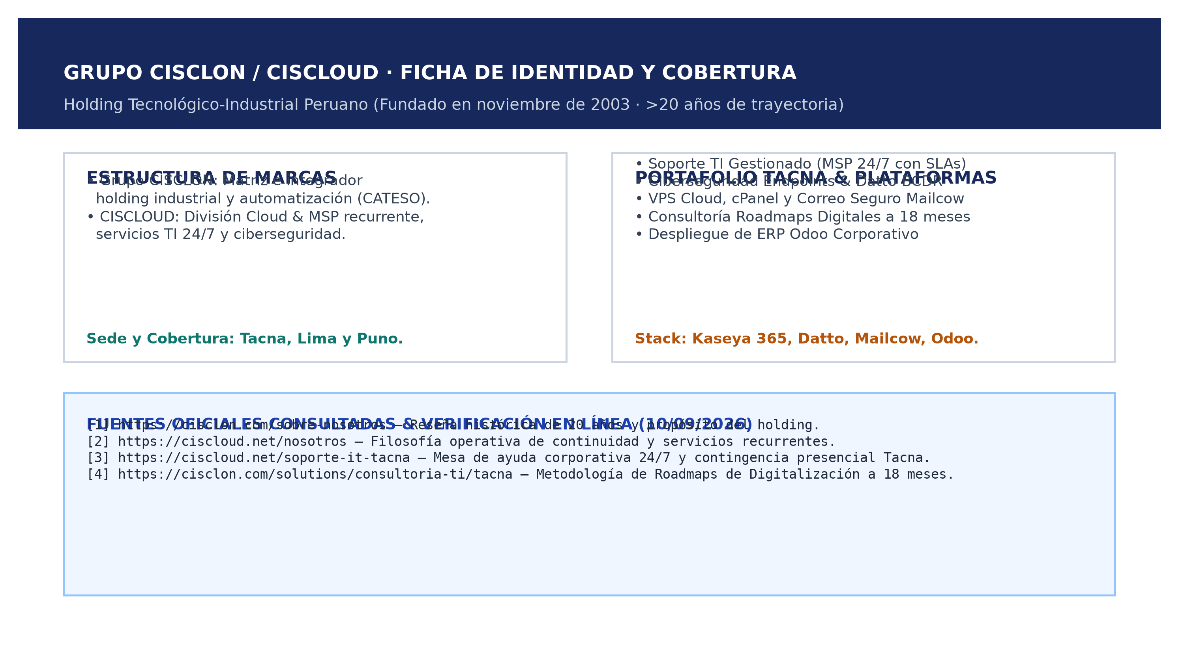
Figura 1: Ficha de identidad corporativa, arquitectura de marcas y fuentes oficiales verificadas.

3.3 Evidencia 2: Diagnóstico Automatizado con Herramienta Python MV01
Se desarrolló y ejecutó el script 02_identidad/MV01_diagnostico_declaraciones.py, el cual aplica automáticamente las reglas de decisión teóricas, evalúa componentes y atributos, y genera la gráfica de cumplimiento y madurez estratégica mostrada en la Figura 2:
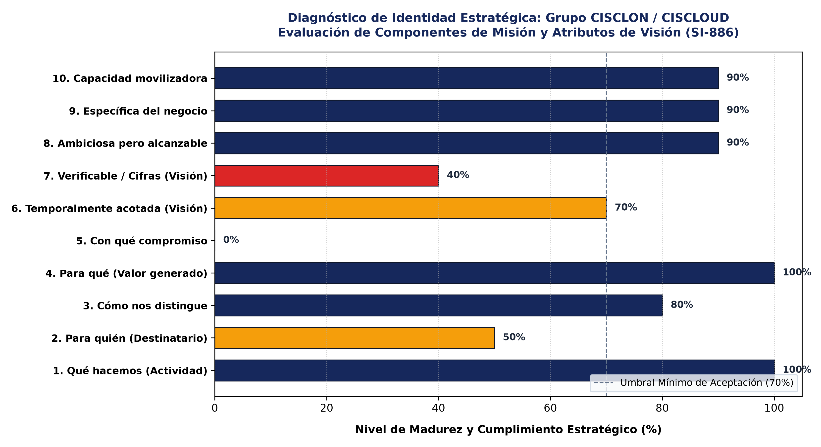
Figura 2: Gráfica de madurez y cumplimiento estratégico de componentes de misión y atributos de visión (300 DPI).

3.4 Evidencia 3: Ejecución de Consola y Trazabilidad en Git
Como prueba fehaciente de la ejecución del diagnóstico algorítmico y del versionamiento procedimental exigido por el curso, la Figura 3 presenta la captura de terminal que demuestra la ejecución de la herramienta MV01 y el etiquetado con las etiquetas v0.4 y taller-04 sobre el commit raíz:
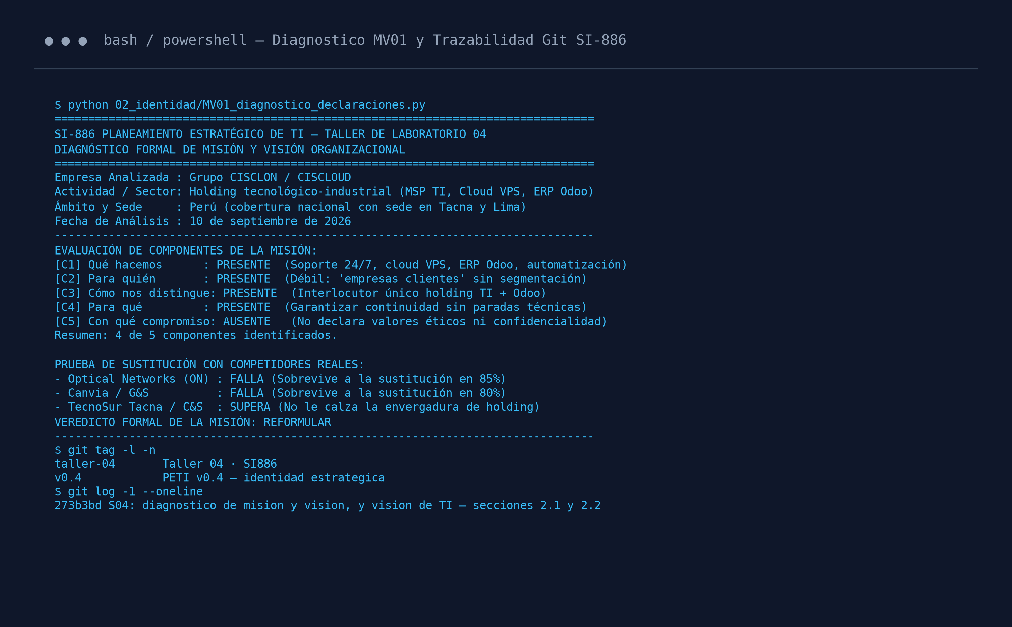
Figura 3: Salida de consola de la herramienta MV01 y verificación de etiquetas v0.4 y taller-04 en Git.

3.5 Evidencia 4: Síntesis de los Tres Resultados Clave Calificables por Rúbrica
De conformidad con la rúbrica procedimental, se resumen los tres resultados principales evaluados:
1. Registro de declaraciones: Documentado en MV01_declaraciones.md con 4 fuentes públicas oficiales y fecha 10/09/2026.
2. Diagnóstico de la misión: 5 componentes evaluados (compromiso axiológico ausente), 5 defectos técnicos señalados formalmente, falla de sustitución ante Optical Networks y Canvia, veredicto formal REFORMULAR y propuesta canónica formulada.
3. Visión de TI derivada: 5 atributos contrastados, 5 métricas implícitas con líneas base y fuentes, redacción canónica de la Visión de TI al horizonte 2028 y matriz de 5 capacidades habilitadoras IT/OT con estado actual y objetivo.

4. Conclusiones
1. Una misión que sobrevive a la sustitución del nombre no ha servido nunca para rechazar nada, y el plan de TI que se apoya en ella hereda esa debilidad: Al someter la declaración de Grupo CISCLON a la prueba de sustitución con competidores reales como Optical Networks y Canvia, se demostró que cuando un enunciado se comoditiza y describe servicios que cualquier integrador de TI ofrece, pierde su capacidad de servir como filtro estratégico. Si la misión no fija fronteras claras de negocio, la función de TI carece de un criterio superior para priorizar inversiones y rechazar solicitudes que desvíen recursos críticos de la organización.
2. El defecto estratégico se nombra con el término técnico y se prueba con evidencia: Sustituir apreciaciones subjetivas como 'es muy general' por diagnósticos rigurosos ('Miopía tecnológica e hipertrofia procedimental D5', 'Indefinición del destinatario D2' u 'Omisión de principios y valores rectores D7') aporta rigor metodológico al PETI. Esto dota al equipo de TI de sustento técnico irrebatible ante la alta dirección para justificar la necesidad de reformular o ajustar las declaraciones corporativas antes de comprometer presupuestos de inversión.
3. La visión solo mueve inversión cuando cada uno de sus elementos se traduce en una capacidad de TI con estado actual y estado objetivo: Las declaraciones aspiracionales son inertes si no se descomponen en capacidades de negocio y tecnologías habilitadoras medibles (e.g. monitoreo convergente IT/OT, portal de roadmaps a 18 meses en ERP Odoo, mesa de ayuda con despacho georreferenciado en Tacna y BCDR automatizado). Dicha matriz de derivación constituye el cimiento estructural vinculante que ordenará directamente la arquitectura objetivo (Sección 5) y la cartera de proyectos estratégicos (Sección 7) del PETI.

5. Cuestionario
Pregunta de Transferencia de la Sesión:
¿Qué riesgo correría una organización real si este proceso de formulación, diagnóstico de misión y visión, y derivación de capacidades de TI se hiciera mal o de forma superficial?
Respuesta Técnica:
Si una empresa formula su identidad de manera superficial y deriva su visión de TI sin rigor analítico, incurre en el riesgo crítico de desalinear el gasto tecnológico respecto a las prioridades reales del negocio. Esto genera islas de información, compra de software sobredimensionado o subutilizado, duplicidad de esfuerzos y la adquisición de infraestructura aislada que no garantiza niveles de servicio (SLAs) ni continuidad operativa ante contingencias. Asimismo, condena a la función de TI a operar de forma reactiva, consumiendo el presupuesto en apagar incendios o adoptar modas tecnológicas comerciales sin valor estratégico, perdiendo credibilidad institucional ante el directorio y mermando la competitividad de la empresa en sus mercados clave.

6. Referencias bibliográficas
• Bart, C. K. (1997). Sex, lies, and mission statements. Business Horizons, 40(6), 9–18.
• Collins, J., & Porras, J. (1996). Building your company's vision. Harvard Business Review, 74(5), 65–77.
• Centro Nacional de Planeamiento Estratégico - CEPLAN. (2021). Guía para el Planeamiento Institucional: Formulación y validación de la misión institucional. https://www.gob.pe/ceplan
• García Sánchez, E., & Valencia Velazco, M. L. (2018). Planeación estratégica: teoría y práctica. Editorial Trillas.
• González Millán, J. (2020). Manual práctico de planeación estratégica. Ediciones Díaz de Santos. https://elibro.net/es/lc/bibliotecaupt/titulos/129291
• Rodríguez Bermúdez, J. R. (2015). Planificación y dirección estratégica de sistemas de información. Editorial UOC. https://elibro.net/es/lc/bibliotecaupt/titulos/57875
• Secretaría de Gobierno Digital - SEGDI/PCM. (2018). Resolución de Secretaría de Gobierno Digital N° 005-2018-PCM/SEGDI: Lineamientos para la formulación del Plan de Gobierno Digital. https://cdn.www.gob.pe/uploads/document/file/356863/Anexo_I_Lineamientos_PGD.pdf

7. Anexos
• Anexo A: Ficha de Registro de Declaraciones y URLs Oficiales Consultadas (archivo 02_identidad/MV01_declaraciones.md).
• Anexo B: Reporte Completo de Salida de la Herramienta Diagnóstica (archivo docs/evidencias/S04/salidas/diagnostico.txt).
• Anexo C: Gráfica de Diagnóstico de Madurez Estratégica (archivo docs/evidencias/S04/anexo_C_grafico_diagnostico.png).
• Anexo D: Secciones 2.1 Misión y 2.2 Visión del PETI (archivos 02_identidad/2.1_mision.md y 2.2_vision.md).

